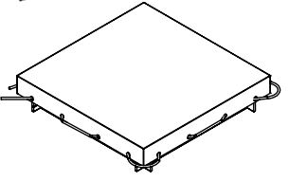 | 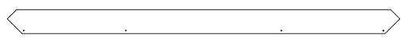  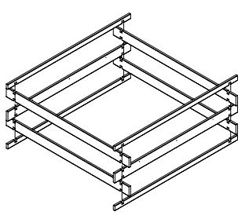  Fx4  Ex2  Dx4  Cx2  Bx2
 | 3,5x35mm  A | 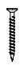 | X20
 | G | 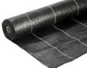 | X1
 | H | 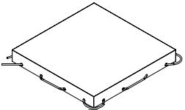 | X1

33191 – Sandpit & Cover
 | 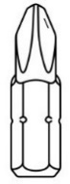  PZ2 | 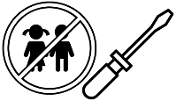

 | 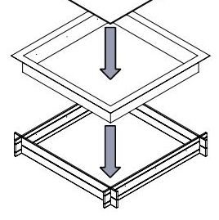  G | 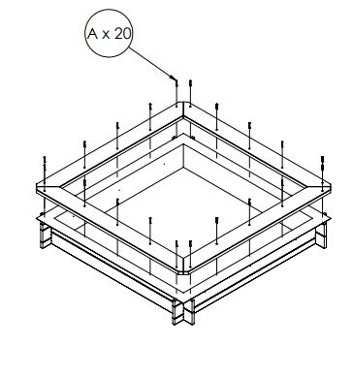  Fx4 | 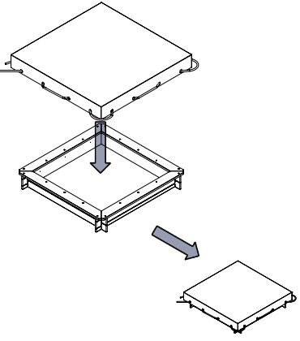  H



Caring for your new sand pit
- Ensure your product is constructed in accordance with the assembly instructions.
- We recommend purchasing an internal liner to keep the wet sand away from the timber of the sand pit, this will greatly prolong the life of your sandpit.
- Regularly assess the condition of the sand pit and ensure wood stain is reapplied, especially if the existing finish is starting to deteriorate.
- Some of our sandpits include a lid, these should only be used by adults and in the case of our larger sandpits two adults are recommended for operation to prevent twisting and undue strain on the mechanism.
- The lids are designed to provide shelter to the sand beneath and are not designed or constructed for use as a stage; please ensure children are supervised at all times to ensure they do not climb or stand on the lids.
Top Tips:
- Rake sand pits before use and at regular intervals each day and remove any dangerous or foreign matter such as animal or human faeces and urine which could cause illness or infection.
- Remove toys from the sand pit at the end of each day.
- Turn the sand over monthly to aerate it.
- Clean the sand by regularly exposing it to sunshine and fresh air which are the most effective disinfectants.
- Ensure sand pits have adequate drainage.
- Change sand at least annually.
- Ensure EVERYONE washes their hands after playing in the sand pit.
With all products a risk assessment should be carried out at each use, this would highlight any risks associated with both the products and the setting they are being used in, this would also be coupled along with the children’s age and ability. Rules for use clearly should be clearly communicated to ensure maximum fun in the safest way.

Pflege Ihres neuen Sandkastens
- Stellen Sie sicher, dass Ihr Produkt gemäß der Montageanleitung konstruiert ist.
- Wir empfehlen den Kauf einer Innenauskleidung, um den nassen Sand vom Holz des Sandkastens fernzuhalten, da dies die Lebensdauer Ihres Sandkastens erheblich verlängert.
- Beurteilen Sie regelmäßig den Zustand des Sandkastens und stellen Sie sicher, dass die Holzlasur erneut aufgetragen wird, insbesondere wenn sich die vorhandene Oberfläche zu verschlechtern beginnt.
- Einige unserer Sandkästen sind mit einem Deckel ausgestattet, diese sollten nur von Erwachsenen benutzt werden und bei unseren größeren Sandkästen werden zwei Erwachsene für den Betrieb empfohlen, um ein Verdrehen und eine übermäßige Belastung des Mechanismus zu vermeiden.
- Die Deckel sind so konzipiert, dass sie den darunter liegenden Sand schützen, und sind nicht für die Verwendung als Bühne konzipiert oder gebaut. Bitte stellen Sie sicher, dass Kinder jederzeit beaufsichtigt werden, um sicherzustellen, dass sie nicht auf die Deckel klettern oder stehen.
Top-Tipps:
- Harken Sie die Sandgruben vor dem Gebrauch und in regelmäßigen Abständen am Tag und entfernen Sie alle gefährlichen oder fremden Stoffe wie tierische oder menschliche Fäkalien und Urin, die Krankheiten oder Infektionen verursachen könnten.
- Nehmen Sie am Ende eines jeden Tages Spielzeug aus dem Sandkasten.
- Drehen Sie den Sand monatlich um, um ihn zu belüften.
- Reinigen Sie den Sand, indem Sie ihn regelmäßig der Sonne und der frischen Luft aussetzen, den wirksamsten Desinfektionsmitteln.
- Stellen Sie sicher, dass die Sandkästen über eine ausreichende Drainage verfügen.
- Wechseln Sie den Sand mindestens jährlich.
- Stellen Sie sicher, dass sich JEDER nach dem Spielen im Sandkasten die Hände wäscht.
Bei allen Produkten sollte bei jeder Verwendung eine Risikobewertung durchgeführt werden, die alle Risiken aufzeigt, die sowohl mit den Produkten als auch mit der Umgebung, in der sie verwendet werden, verbunden sind, und dies würde auch mit dem Alter und den Fähigkeiten der Kinder gekoppelt sein. Die Regeln für die Verwendung sollten klar kommuniziert werden, um maximalen Spaß auf die sicherste Art und Weise zu gewährleisten.


Entretien de votre nouveau bac à sable
- Assurez-vous que votre produit est fabriqué conformément aux instructions d'assemblage.
- Nous vous recommandons d'acheter un revêtement interne pour éloigner le sable humide du bois du bac à sable, ce qui prolongera considérablement la durée de vie de votre bac à sable.
- Évaluez régulièrement l'état du bac à sable et assurez-vous que la teinture pour bois est réappliquée, surtout si le fini existant commence à se détériorer.
- Certains de nos bacs à sable comprennent un couvercle, ceux-ci ne doivent être utilisés que par des adultes et dans le cas de nos plus grands bacs à sable, deux adultes sont recommandés pour éviter la torsion et la tension excessive sur le mécanisme.
- Les couvercles sont conçus pour fournir un abri au sable en dessous et ne sont pas conçus ou construits pour être utilisés comme une scène ; Assurez-vous que les enfants sont surveillés en tout temps pour s'assurer qu'ils ne grimpent pas ou ne se tiennent pas sur les couvercles.
Meilleurs conseils :
- Ratisser les fosses à sable avant l'utilisation et à intervalles réguliers chaque jour et enlever toute matière dangereuse ou étrangère telle que les excréments d'animaux ou d'humains et l'urine qui pourrait causer des maladies ou des infections.
- Retirez les jouets du bac à sable à la fin de chaque journée.
- Retournez le sable tous les mois pour l'aérer.
- Nettoyez le sable en l'exposant régulièrement au soleil et à l'air frais qui sont les désinfectants les plus efficaces.
- Assurez-vous que les sablières ont un drainage adéquat.
- Changez le sable au moins une fois par an.
- Assurez-vous que TOUT LE MONDE se lave les mains après avoir joué dans le bac à sable.
Pour tous les produits, une évaluation des risques doit être effectuée à chaque utilisation, ce qui permettrait de mettre en évidence les risques associés aux produits et au cadre dans lequel ils sont utilisés, ainsi que l'âge et les capacités des enfants. Les règles d'utilisation doivent être clairement communiquées afin de garantir un maximum de plaisir de la manière la plus sûre.


Prendersi cura della nuova cava di sabbia
- Assicurati che il tuo prodotto sia costruito in conformità con le istruzioni di montaggio.
- Si consiglia di acquistare un rivestimento interno per tenere la sabbia bagnata lontana dal legno della sabbiera, questo prolungherà notevolmente la vita della tua sabbiera.
- Valutare regolarmente le condizioni della cava di sabbia e assicurarsi che la macchia di legno venga riapplicata, soprattutto se la finitura esistente sta iniziando a deteriorarsi.
- Alcune delle nostre sabbiere includono un coperchio, queste dovrebbero essere utilizzate solo da adulti e nel caso delle nostre sabbiere più grandi si consigliano due adulti per il funzionamento per evitare torsioni e sforzi eccessivi sul meccanismo.
- I coperchi sono progettati per fornire riparo alla sabbia sottostante e non sono progettati o costruiti per essere utilizzati come palcoscenico; Assicurati che i bambini siano sempre sorvegliati per assicurarti che non si arrampichino o stiano in piedi sui coperchi.
I migliori consigli:
- Rastrellare le fosse di sabbia prima dell'uso e a intervalli regolari ogni giorno e rimuovere qualsiasi materia pericolosa o estranea come feci e urina di animali o umani che potrebbero causare malattie o infezioni.
- Rimuovi i giocattoli dalla cava di sabbia alla fine di ogni giornata.
- Capovolgi la sabbia mensilmente per aerarla.
- Pulisci la sabbia esponendola regolarmente al sole e all'aria fresca che sono i disinfettanti più efficaci.
- Assicurarsi che le fosse di sabbia abbiano un drenaggio adeguato.
- Cambia la sabbia almeno una volta all'anno.
- Assicurati che TUTTI si lavino le mani dopo aver giocato nella fossa di sabbia.
Per tutti i prodotti dovrebbe essere effettuata una valutazione del rischio ad ogni utilizzo, questo evidenzierebbe eventuali rischi associati sia ai prodotti che all'ambiente in cui vengono utilizzati, questo sarebbe anche abbinato all'età e alle capacità dei bambini. Le regole per l'uso devono essere comunicate in modo chiaro per garantire il massimo divertimento nel modo più sicuro.


Cuidado de su nuevo pozo de arena
- Asegúrese de que su producto esté construido de acuerdo con las instrucciones de montaje.
- Recomendamos comprar un revestimiento interno para mantener la arena húmeda alejada de la madera del pozo de arena, esto prolongará en gran medida la vida útil de su arenero.
- Evalúe regularmente el estado del pozo de arena y asegúrese de volver a aplicar el tinte para madera, especialmente si el acabado existente está comenzando a deteriorarse.
- Algunos de nuestros areneros incluyen una tapa, estos solo deben ser utilizados por adultos y en el caso de nuestros pozos de arena más grandes se recomiendan dos adultos para la operación para evitar torsiones y tensiones excesivas en el mecanismo.
- Las tapas están diseñadas para proporcionar refugio a la arena que se encuentra debajo y no están diseñadas ni construidas para su uso como escenario; Asegúrese de que los niños estén supervisados en todo momento para asegurarse de que no trepen ni se paren sobre los párpados.
Los mejores consejos:
- Rastrille los pozos de arena antes de usarlos y a intervalos regulares todos los días y elimine cualquier materia peligrosa o extraña, como heces y orina de animales o humanos, que puedan causar enfermedades o infecciones.
- Retire los juguetes del pozo de arena al final de cada día.
- Dale la vuelta a la arena mensualmente para airearla.
- Limpie la arena exponiéndola regularmente a la luz del sol y al aire fresco, que son los desinfectantes más efectivos.
- Asegúrese de que los pozos de arena tengan un drenaje adecuado.
- Cambie la arena al menos una vez al año.
- Asegúrese de que TODOS se laven las manos después de jugar en el pozo de arena.
Con todos los productos se debe llevar a cabo una evaluación de riesgos en cada uso, esto destacaría cualquier riesgo asociado tanto con los productos como con el entorno en el que se están utilizando, esto también se combinaría con la edad y la capacidad de los niños. Las reglas de uso deben comunicarse claramente para garantizar la máxima diversión de la manera más segura.


Verzorging van je nieuwe zandbak
- Zorg ervoor dat uw product is geconstrueerd in overeenstemming met de montage-instructies.
- We raden aan om een interne voering aan te schaffen om het natte zand weg te houden van het hout van de zandbak, dit zal de levensduur van uw zandbak aanzienlijk verlengen.
- Evalueer regelmatig de staat van de zandbak en zorg ervoor dat de houtbeits opnieuw wordt aangebracht, vooral als de bestaande afwerking begint te verslechteren.
- Sommige van onze zandbakken zijn voorzien van een deksel, deze mogen alleen door volwassenen worden gebruikt en in het geval van onze grotere zandbakken worden twee volwassenen aanbevolen voor gebruik om draaien en onnodige belasting van het mechanisme te voorkomen.
- De deksels zijn ontworpen om beschutting te bieden aan het zand eronder en zijn niet ontworpen of gebouwd voor gebruik als podium; Zorg ervoor dat kinderen te allen tijde onder toezicht staan om ervoor te zorgen dat ze niet op de deksels klimmen of staan.
De beste tips:
- Hark de zandputten voor gebruik en elke dag met regelmatige tussenpozen en verwijder alle gevaarlijke of vreemde stoffen zoals dierlijke of menselijke uitwerpselen en urine die ziekte of infectie kunnen veroorzaken.
- Haal aan het einde van elke dag speelgoed uit de zandbak.
- Draai het zand maandelijks om om het te beluchten.
- Reinig het zand door het regelmatig bloot te stellen aan zon en frisse lucht, de meest effectieve ontsmettingsmiddelen.
- Zorg ervoor dat de zandgroeven voldoende afwatering hebben.
- Ververs het zand minstens jaarlijks.
- Zorg ervoor dat IEDEREEN zijn handen wast na het spelen in de zandbak.
Bij alle producten moet bij elk gebruik een risicobeoordeling worden uitgevoerd, dit zou eventuele risico's aan het licht brengen die verband houden met zowel de producten als de omgeving waarin ze worden gebruikt, dit zou ook worden gekoppeld aan de leeftijd en het vermogen van de kinderen. Gebruiksregels moeten duidelijk worden gecommuniceerd om maximaal plezier op de veiligste manier te garanderen.


Ta hand om din nya sandgrop
- Se till att din produkt är konstruerad i enlighet med monteringsanvisningarna.
- Vi rekommenderar att du köper ett invändigt foder för att hålla den våta sanden borta från träet i sandlådan, detta kommer att förlänga livslängden på din sandlåda avsevärt.
- Bedöm regelbundet sandlådans skick och se till att träbets appliceras igen, särskilt om den befintliga finishen börjar försämras.
- Vissa av våra sandlådor har ett lock, dessa bör endast användas av vuxna och när det gäller våra större sandlådor rekommenderas två vuxna för drift för att förhindra vridning och onödig belastning på mekanismen.
- Locken är utformade för att ge skydd åt sanden under och är inte utformade eller konstruerade för att användas som en scen; Se till att barn alltid övervakas för att säkerställa att de inte klättrar eller står på locken.
Bästa tipsen:
- Kratta sandgropar före användning och med jämna mellanrum varje dag och ta bort alla farliga eller främmande ämnen som avföring och urin från djur eller människor som kan orsaka sjukdom eller infektion.
- Ta bort leksaker från sandlådan i slutet av varje dag.
- Vänd sanden varje månad för att lufta den.
- Rengör sanden genom att regelbundet utsätta den för solsken och frisk luft, som är de mest effektiva desinfektionsmedlen.
- Se till att sandgropar har tillräcklig dränering.
- Byt sand minst en gång om året.
- Se till att ALLA tvättar händerna efter att ha lekt i sandlådan.
För alla produkter bör en riskbedömning göras vid varje användning, detta skulle belysa eventuella risker som är förknippade med både produkterna och den miljö de används i, detta skulle också kopplas ihop med barnens ålder och förmåga. Regler för användning bör tydligt kommuniceras för att säkerställa maximalt nöje på det säkraste sättet.



